Пластинина Алёна Владимировна

Это было давно и недавно

Это было давно и недавно: в погожий солнечный день 28 марта 1987 года у моей сестры Лёли появилась я, младшая сестра Алёнка. И полетели в наш дом поздравительные телеграммы от многочисленной родни Пластининых, а в почтовый ящик ложились письма и открытки (мама сохранила их для меня). Вот одна из них: «Дорогая сестричка! Поздравляю с рождением дочери Алёнушки...» А дальше размашистым почерком написаны пожелания счастья, здоровья, благополучия. И краткая подпись: Галина. ДРА. П/п 71176. Вот так оказались связаны два значительных события: моё появление на свет в то время, когда моя тётя, операционная сестра Концаренко Галина Александровна выполняла интернациональный долг в Афганистане.

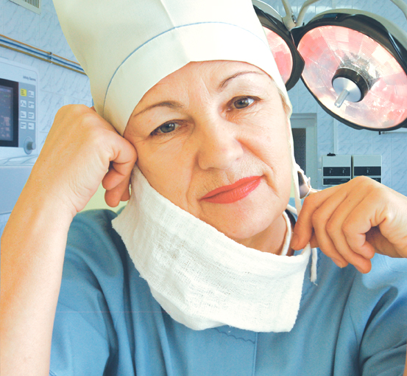

Я училась говорить, делала первые шаги, росла и взрослела, и вместе со мной взрослела она, моя тётя. Моё взросление было удивительно радостным, а её - отчаянно суровым! Прошло два года, и, наконец, мы встретились, чтоб потом уже никогда не расставаться: я, длинноволосая большеглазая лепетунья, и моя тётя, самая красивая на свете! Пройдёт ещё несколько лет, я стану ученицей, вот потом разгадаю это сочетание букв - ДРА и пойму, почему у тёти Гали ранняя проседь в волосах и большая печаль в глазах. И услышу её рассказ, и никогда не забуду его.
Быть на той войне, выстоять, выжить и вернуться - подвиг. У той войны нет истории и вряд ли она когда-нибудь напишется, ведь правда её горька: ежегодно в Афганистане воевала стотысячная советская армия; за десять лет прошёл один миллион. А скупые газетные строки повествовали о другом - о том, что советские солдаты в Афганистане отремонтировали, восстановили и построили сотни школ, больниц, домов, арыки, каналы, колодцы...
15 февраля 1989 года в Термезе цвёл миндаль. Жители старинного городка торжественно встречали советских солдат, выполнивших интернациональный долг. Страна приветствовала возвращение своих сыновей. Я видела по телевизору эти кадры: впереди всей колонны войск идёт генерал Громов, а за ним - утопающие в цветах танки и ликующие солдаты. Их встречали как победителей, точно так же, как и солдат Великой Отечественной. Страна ликовала и плакала: за десять лет этой бессмысленной войны убито и ранено пятьдесят тысяч граждан России!
Там, в горячих песках, среди чужих гор, погибали двадцатилетние мальчики, которые, жалея своих мам, часто и не сообщали о том, что они на войне, мальчики, которые нуждались в Милосердии.
Сестра милосердия - именно так называли медсестёр, которые добровольно, по линии Красного Креста, отправились на эту войну. Разве может военный госпиталь обойтись без женщин? Лежат обожжённые, истерзанные... Им достаточно только твоего рукопожатия. Это же для женского сердца работа! Это же милосердие! Вместе с Концаренко Галиной в медицинской роте служили её подруги Филипенко Таня, Жолуденко Наташа, Кисляк Вита. Их никто не принуждал идти под пули. Они могли, если становилось невмоготу, в любую минуту вернуться, но этим правом никто из них не воспользовался. Без громких слов и без расчёта на какие - то будущие блага и привилегии они выполняли свой долг! Это не красивые слова, а истина! Их согревало и поддерживало долгие месяцы чувство, что они необходимы, что без них нельзя.
Дежурили порой сутки через сутки. Было трудно всем, но сестрички на равных переносили тяготы - бытовые неудобства, климат, безводье, стужу и жару, когда даже притронуться нельзя к койкам в самолёте (так они раскалены!), беспрестанно принимать реанимационные меры, чтобы довезти тяжелораненого до госпиталя, при этом не обращая внимания на разрывы снарядов. А разве забудешь минуты спешной погрузки раненых в самолёт, когда приходилось ночью включать фары санитарных машин и тут же по ним били трассирующие пули... А разве когда-нибудь забудешь долгие операции при свете керосиновой лампы, нескончаемый «афганский день» по пятницам - приём местного населения (в день приходилось ставить по 70 капельниц, брать кровь подряд у 80 человек), длительные артобстрелы госпиталя (было страшно и всегда - за ребят!). Жара, безводье, полная потеря аппетита и у раненых, и у персонала. А сестрички откармливали в госпитале больных, как могли, иногда даже на свои чеки покупали им в магазине сок, чтобы аппетит пробудить. Вот так в госпитальных модулях под палящим афганским солнцем выхаживали сестрички безусых мальчиков, вчерашних школьников, вывозили из боя на бронетранспортёрах, давали им свою кровь, вырывали из лап смерти... И среди погибших - имена сестричек и врачей.
В архиве тёти - тетрадные листочки со стихами погибшего под Кандагаром врача И. Харабета. Сначала их только читали и переписывали от руки, а потом кто-то написал на них музыку, и они стали песней. Так стала песней жизнь врача, спасшего многие мальчишеские жизни:
Пусть пылают солдатские тропы -
Без борьбы жизнь пуста и скучна.
Наши нервы крепки, как стропы.
Наша жизнь, как тугая струна.
И струна, разрываясь в атаке,
В нашей памяти долго звенит.
Этот звук не угаснет во мраке,
Этот звук наша совесть хранит.
Смерть товарища влилась в гранит.
Этой смертью победа добыта.
В нашем сердце никто не забыт,
В нашем сердце ничто не забыто.
Удивительно – в этом стихотворении – ни одного восклицательного знака! И это правильно – нельзя о погибших товарищах говорить громко, нельзя тревожить их покой.
В альбоме тёти рядом с афганскими фотографиями хранится статья из журнала «Здоровье» за 1988 год. В ней - рассказ о судьбах сестёр милосердия, вернувшихся домой ещё в 1988 году. С гордостью читаю воспоминания операционной медсестры Заглубоцкой Елены, самой задушевной боевой подруги тёти (на фото Елена во втором ряду вторая слева, Галина - в первом ряду справа): «Я очень подружилась с Концаренко Галиной из Нефтеюганска. Какой это человек! У неё я училась не трусить, работать без устали, быть ласковой и доброй в самые, казалось бы, трагические минуты».
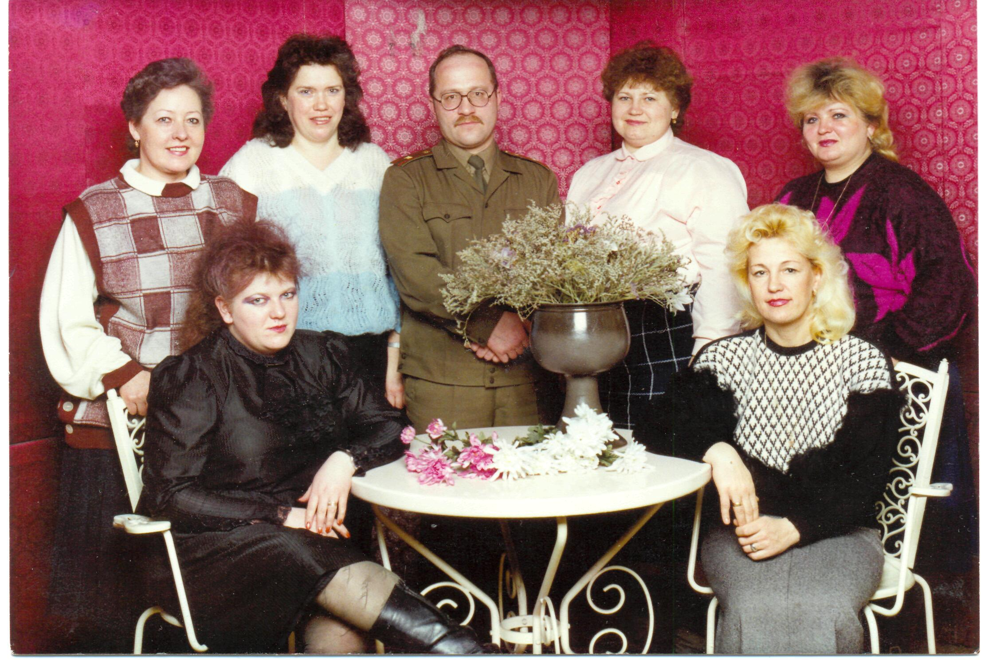

Как и у всех, у сестричек милосердия было две радости - баня и письма. Там по-особому ценили любую минуту отдыха, праздник. Новый год встречали с ёлкой, нарисованной на стене, поздравляли друг друга и по местному времени, и по московскому, и по времени того города, откуда товарищи… Воспоминания о Родине были самые светлые. Мечтали о снеге. Как скучали по зелёной траве, по запаху сирени, по шелесту берёз, по звонкому дождю с грозой! И как долго не могли привыкнуть к ночной тишине после возвращения домой!
«Прощай» и только «до свиданья»
Чужой земле мне не сказать.
Уж слишком дорогою далью
Пришлось за встречи те отдать.
И в каждом сердце болью стиснет
И вспыхнет в памяти не раз
Мальчишек взгляд с любовью к жизни,
Которых нет уж среди нас.
Прощай, прощай, земля чужая,
Царица злая гор, пустынь.
Твоей судьбы в веках не зная,
Прошу, от крови хоть остынь!
Спасибо дням, что пролетели,
Три года, а из жизни - шесть.
Мы всё прошли, мы всё сумели.
Быть может, в этом наша честь.
Это последние поэтические строки Игоря Харабета.
Теперь я знаю: афганцы - люди высокого долга, большой чести и неподкупной совести. Они разъехались по всей стране, но, верные до конца своих дней афганскому братству, не забывают друг друга и стараются хоть изредка встречаться в Москве. Самые близкие друзья тёти Гали - подполковник медицинской службы в отставке Соповский Василий Иванович и его жена Рита. Их семья родилась в Афганистане, а дети - уже в России. Для меня они - любимые дядя Вася и тётя Рита, у которых я с трёхлетнего возраста провожу лето в Краснодаре. Их дом как мой родной дом. Встречаясь, афганцы редко вспоминают ту войну, но эти воспоминания, услышанные мной, никогда не сотрутся в памяти: эта боль пережита близкими мне людьми, она теперь стала и моей болью.
Я вспоминаю утренний Кабул.
Всё необычно в маленькой столице:
сумрак гор, и робкий голос птицы
И улиц пробуждающийся гул.
Я вспоминаю утренний Кабул,
Его прохладу и его контрасты.
И вновь шепчу я сквозь разлуку:
-Здравствуй!
Прости, что на покой твой посягнул!
Но нет покоя на земле твоей,
А есть борьба, есть мужество и верность.
Надежду в сердце невозможно свергнуть,
Как невозможно позабыть друзей.
Как много дней промчалось с той поры!
Как много слов и встреч не позабылось!

Судьба моя, ты окажи мне милость -
Дай мне побыть у той святой горы,
Где завершится наш последний бой,
Последний враг ничком на землю ляжет,
И чья-то мать в слезах о детях скажет.
И те слова услышим мы с тобой.
Афганистан болит в моей душе.
И все, кого я встретил и не встретил -
Пусть долго будут жить на этом свете,
Как тишина на дальнем рубеже.
Чаще же афганцы поют, поют те песни, которые пели там, на чужой земле, пропитанной кровью российских мальчиков, отправленных великой страной на бессмысленную войну, но выполнивших интернациональный долг. Одна из таких песен - «Берёзовый сок» - о любимой несмотря ни на что Родине: «…Где эти туманы родной стороны и ветви берёз, что над заводью гнутся? Туда мы с тобой непременно должны однажды вернуться, однажды вернуться».
И в этом огромном мире сегодня мне спокойно и уютно: рядом со мной взрослые мудрые люди, способные согреть меня своей любовью и защитить от беды. Они вернули нам (тем, которых сейчас называют «потерянное поколение») высокое понятие патриотизма, мужества, воинского и человеческого долга. И у них я учусь быть сильной характером, твёрдой в решениях, готовой жить для других.
«Награждается служащая Советской Армии» - такими словами начинается текст всех Почётных грамот за три года службы тёти: награждается за мужество и отвагу, за высокие показатели в боевой и политической подготовке. А вот и медаль «За трудовую доблесть» - так оценило Правительство добросовестный труд операционной сестры Концаренко Галины Александровны и её боевых подруг. Как хотелось бы собрать их всех вместе, прекрасных своим Милосердием, поклониться им от имени матерей и отцов, сказать самые тёплые слова благодарности и признательности от всех нас и от имени Родины!
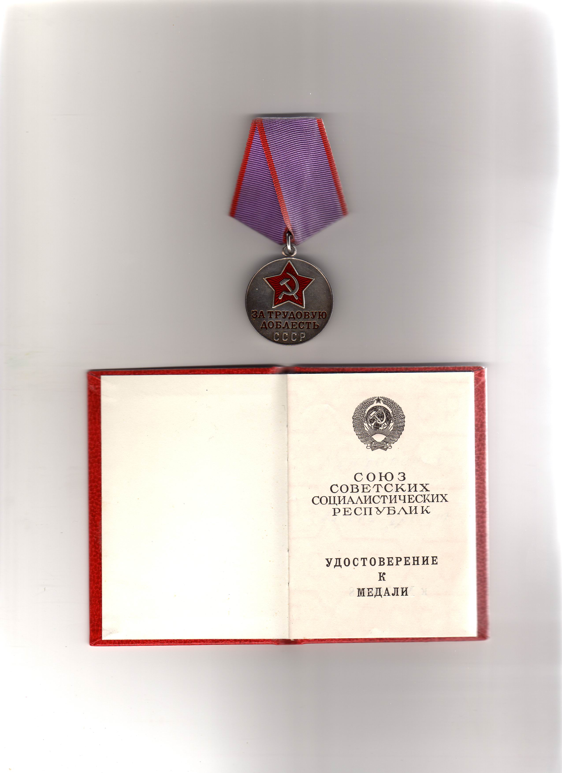
Наверное, это неправильно, это противоестественно, когда на войне оказывается женщина. Ей самой природой предназначено быть продолжательницей рода человеческого, а она оказывается в самом пекле. Но потому и идёт туда женщина-мать, чтобы защитить Жизнь! Мужество, терпение, милосердие, любовь к жизни она впитала с молоком матери. Готовность жертвовать собой, отдавать своё душевное тепло, быть милосердной - только от матери!
К большому несчастью, когда я родилась, моей бабушки Пластининой Ольги Гавриловны уже не стало на свете. Я выросла, не обласканная ею, но всегда чувствовала её любовь. Мать-героиня, воспитавшая семерых детей, она передала своим дочерям и сыновьям жизненную стойкость, трудолюбие, целеустремлённость и огромную жажду жизни.
Как старшая из дочерей, тётя Галя выхаживала младших Пластининых. Взаимное уважение, авторитет старших, почитание семейных традиций, культ матери - вот что свято для них, представителей крестьянского рода Пластининых из села Реполово.

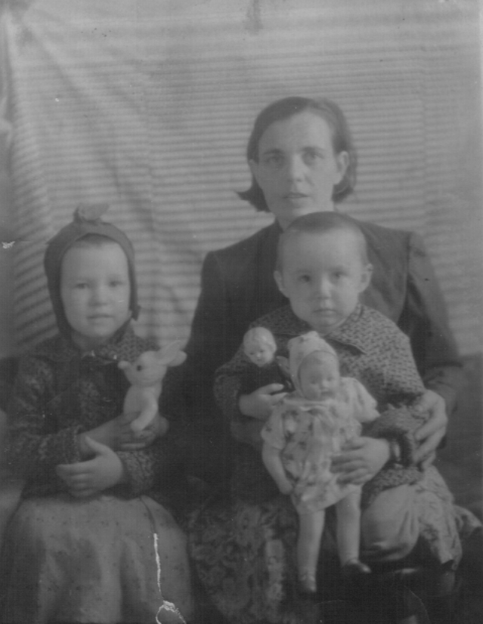
Галя (слева) с матерью Ольгой Гавриловной и сестрой Олей

Все они - воспитанники Реполовской восьмилетней школы, не так давно отметившей столетний юбилей. Вместе с тётей Галей два года назад я побывала в родном селе, встретилась с её одноклассниками и её первой любимой учительницей Башмаковой Зоей Пантелеймоновной. Эти дни незабываемы! Стряпчева Нина, Худякова Люба, Шахова Галина - подруги детства, которым сегодня уже за пятьдесят, хранят верность школе и учителям. Вот откуда они - корни афганского братства!

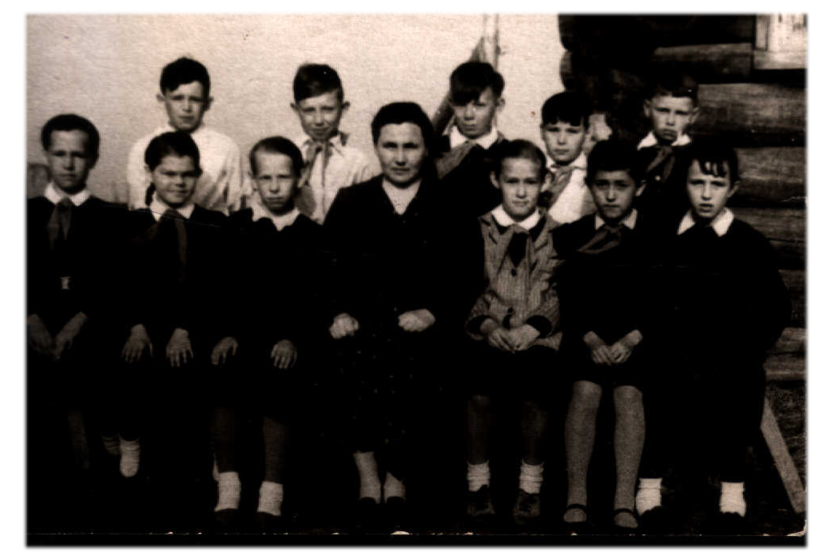
Реполовская восьмилетняя школа. 3 класс. Галя- 1 ряд, первая слева.
Любимый классный руководитель – Башмакова З.П.

Вместе с тётей прошлись по улицам Ханты-Мансийска, города её юности. Сколько тёплых воспоминаний! Вот медицинское училище, куда тётя Галя поступила в 1967 году вместе со своими одноклассницами.
В большой комнате деревянного одноэтажного общежития, окружённого берёзками, они, 13 неунывающих девчонок, дружно прожили 3 года (зимой сушили валенки у печки, которую сами же топили, а летом бегали на танцы в туфлях-лодочках, влюблялись, грустили и радовались).
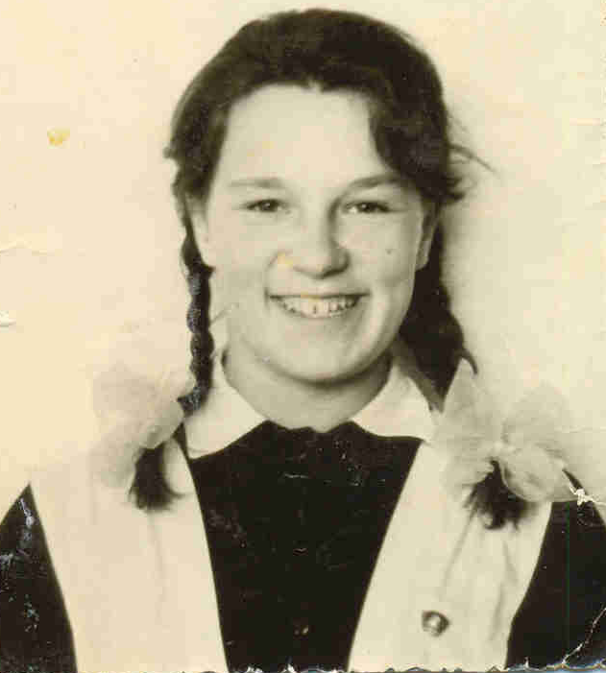

Концаренко Галя, 1967 год.
Комсомольская юность была интересной: лыжные соревнования в Долине ручьёв, субботники на улицах деревянного городка, имя которого страна ещё не знала, медицинская практика, ежегодный осенний выезд на уборку урожая в совхозы Ханты-Мансийского района (копали и собирали картофель, турнепс, морковь, а осень чаще всего была дождливой), активное участие в художественной самодеятельности. Они и сейчас дружат – Дуся Ануфриева, Тоня Калмыкова, Аня Кострова, Нина Стряпчева… «Чувствую я грозную поступь дел грандиозных и славный маршрут. Ханты-Мансийский край нефтеносный, третьим Баку тебя верно зовут», - дружно распевали девчонки в хоре, отчаянно веря в своё счастливое будущее (так и случилось всем смертям и всем врагам назло!).

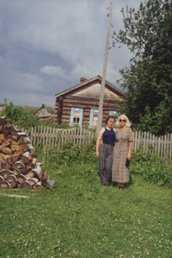
У родного дома.
В 1970 году из училища девчонки вышли с дипломами фельдшера. Где бы они потом не работали (Концаренко Галя - в больнице посёлка Луговской), связи друг с другом не теряли, оставались верными дружбе. Более тридцати лет трудового стажа, служение медицине, верность клятве Гиппократа - есть чем гордиться этим девчонкам, которых уже давно называют по имени-отчеству.

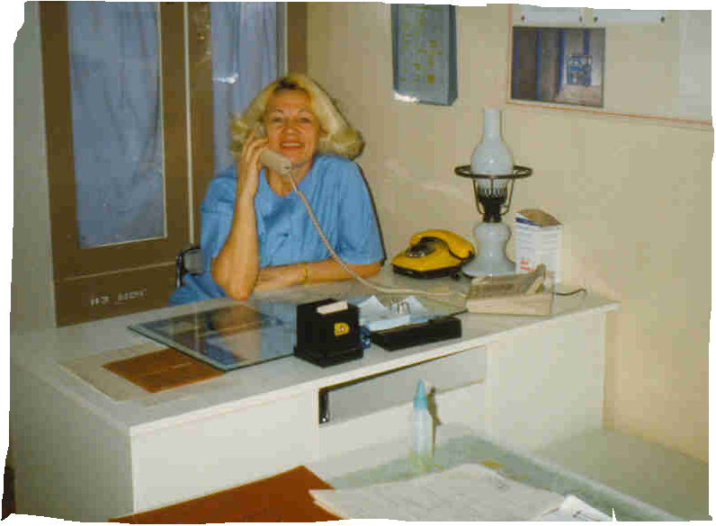

Нефтеюганск, горбольница, реанимация. Анестезист Концаренко Галина Александровна. 2006 г.

А тётя Галя более тридцати пяти лет трудилась на посту операционной сестры и анестезистки Нефтеюганской горбольницы. Она по-прежнему красива, жизнерадостна, полна оптимизма. У тёти – девять племянников, которые выросли, обласканные её любовью. Сколько задорных праздников она устраивает нам! Она певунья и выдумщица, не даёт скучать никому. Двери её дома по-прежнему широко открыты для друзей и родных. Тетя – настоящая хозяйка: в доме всегда пахнет пирогами, уют создают связанные неописуемой красоты салфетки и скатерти, порядок и чистота. На вместительном кухонном подоконнике круглый год цветут королевские фиалки, а балкон – настоящий зимний сад! Главное - сердце сестрички Милосердия так же отзывчиво на чужую боль.
Никакие человеческие страдания не бессмысленны в этом мире! Герои афганской войны - только такого звания достойны все её участники! Пусть не написана история этой войны, но есть память наших сердец. В этой Книге Памяти не должно быть пустующих страниц. Я открыла вам только одну из них. Переверните чистый лист - теперь ваше время рассказать о новых героях. Это ваш долг!

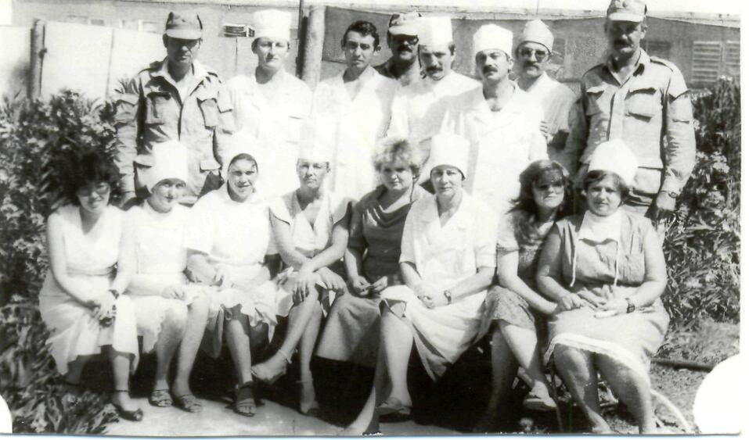
г. Кандагар, военный госпиталь. 1988 г. Концаренко Г.А. – в центре 1-го ряда, четвёртая слева.

